Результаты использования Singularity.
В качестве инструмента для управления временем было выбрано приложение Singularity. Я воспользовался этим приложением посчитав его удобным. У приложения есть как плюсы, так и минусы. Главный недостаток заключается в том, что все преимущества приложения недоступны без подписки на него, но небольшим плюсом можно отметить недорогую подписку. Новые пользователи Singularity сразу же активируют пробную версию подсписки.
Благодаря пробному периоду удалось воспользоваться всеми удобствами этого приложения. Синхронизацию между десктопной версией и мобильным телефоном, календарь задач, приглашение других пользователей в проект. Эти функции делают приложение эффективным в использовании. Singularity меня заинтересовало своим интерфейсом и возможностью кастомизации проектов, но при отсутствии подписки красота не имеет смысл. Поэтому можно отдать предпочтение стандартному календарю в телефоне, если нет желания платить за платные функции.
В бесплатной версии приложения можно создать до 10 проектов, до 5 секций в проекте и неограниченными задачами в них, но нет синхронизации с телефоном. Поэтому, если планирование в календаре и синхронизация с телефоном не важны, то Singularity подойдет для вас.
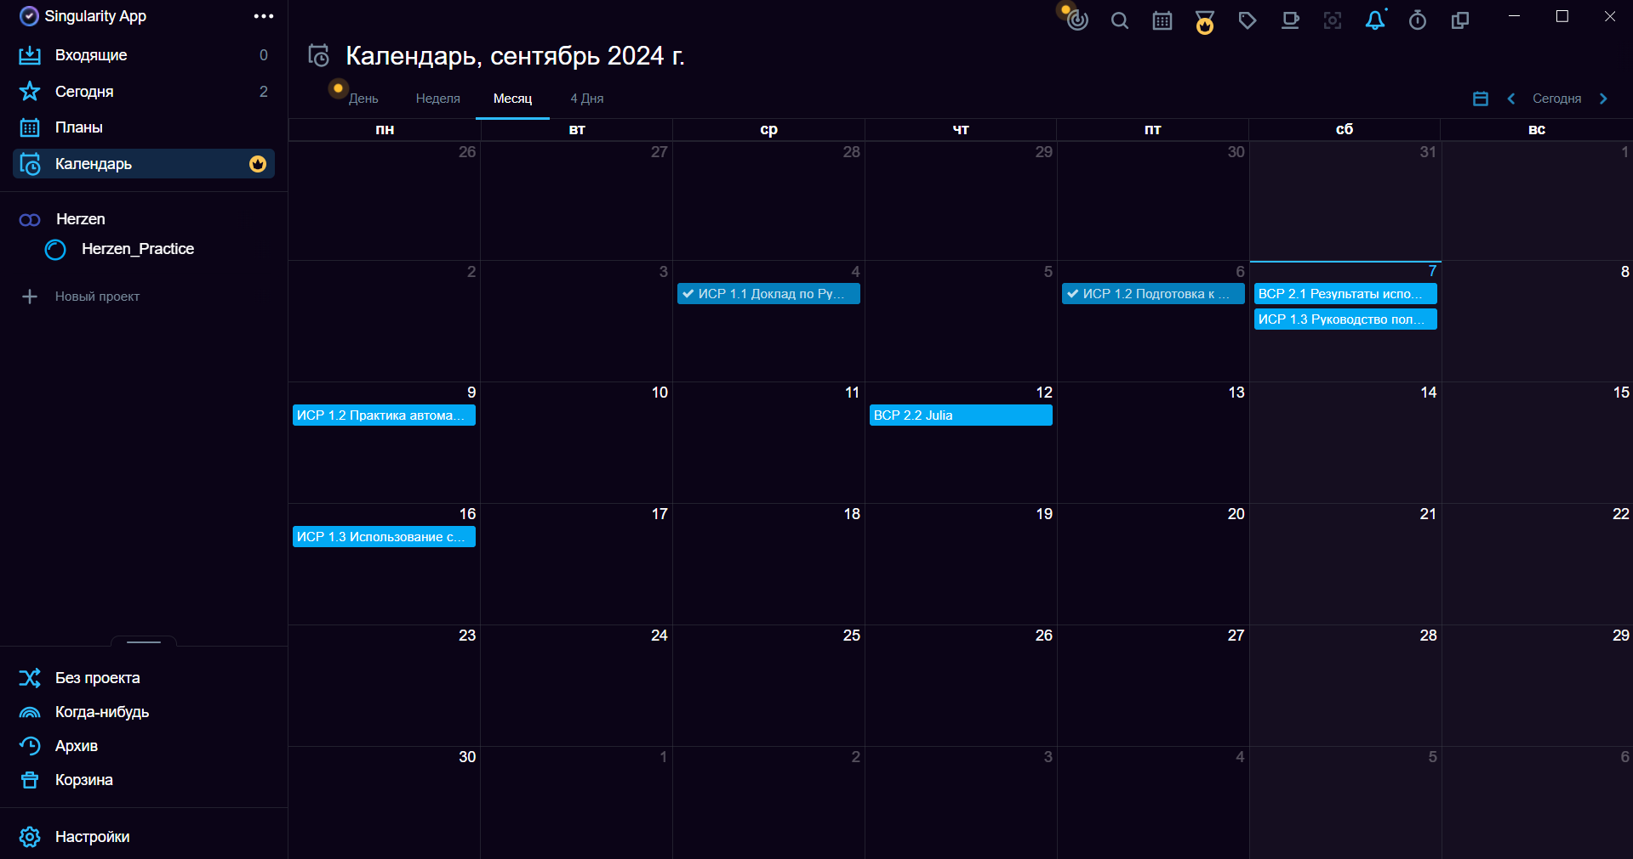
Результатом использования приложения является календарь с описанными в нем задачами.

